**海漂垃圾综合调度系统**

**操作手册**

**福建万福信息技术有限公司**

**2023年8月**

**文件更改摘要**

|  |  |  |  |  |
| --- | --- | --- | --- | --- |
| **日期** | **版本号** | **修订人** | **审核人** | **修订说明** |
| 2023-8-15 | V1.0 | 阙华珍 | 阙华珍 | 新建 |
|  |  |  |  |  |
|  |  |  |  |  |
|  |  |  |  |  |

**目 录**

第一章 预警管理 1

1.1.预警研判 1

第二章 事件处理 7

第三章 报表管理 9

第四章 系统运维 10

4.1.系统日志 10

# 预警管理

## **1.1.预警研判**

点击图形，列表数据按图形方式展示，如下：

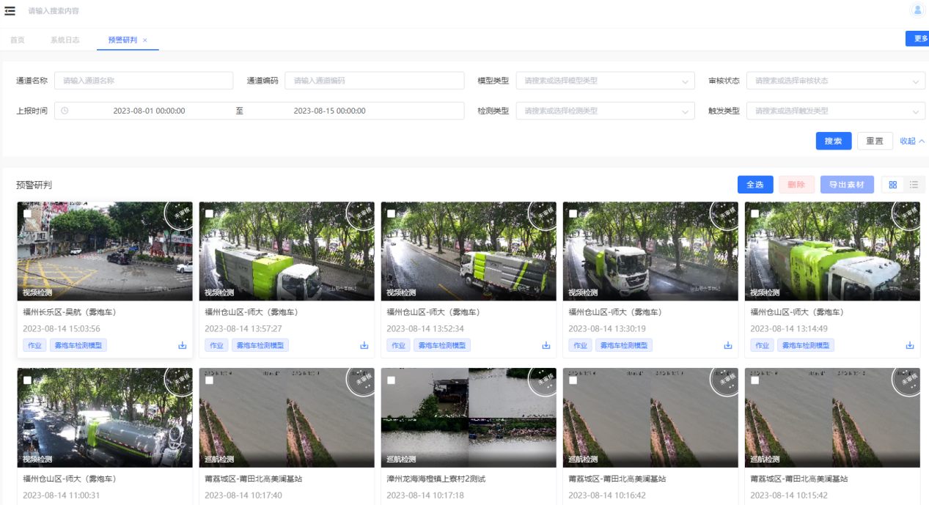

列表数据当前才用EAIGoV0.7版本，分为视频检测和巡航视频检测。之后会变动到EAIGoV0.8版本，分为场景检测和巡航场景检测。一切以具体使用为准，需要配合EAIGo操作手册一起进行使用。

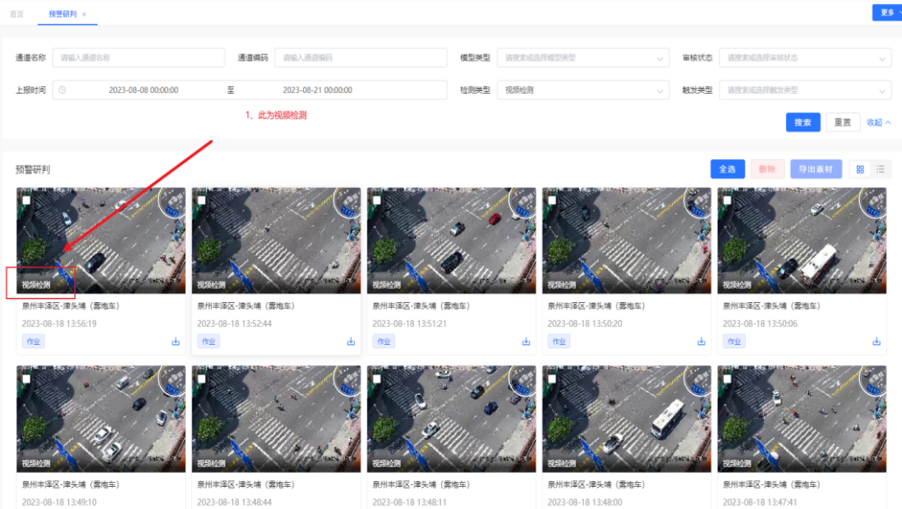

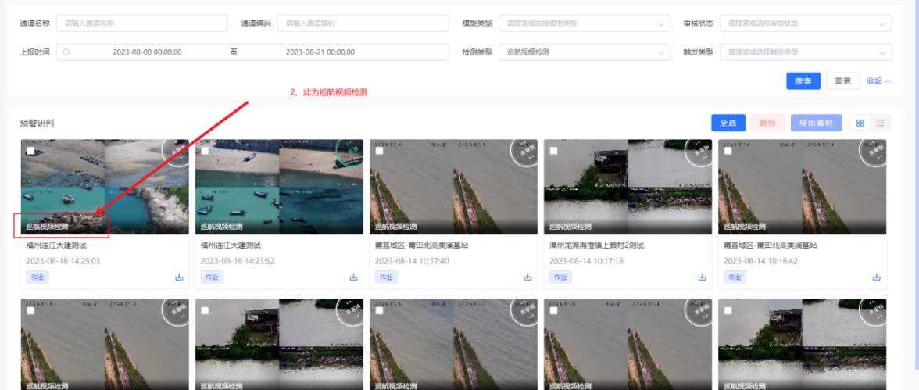

通过填写相关搜索条件，点击【搜索】，出现相关搜索结果。点击【重置】，搜索条件内容清空。

点击全选，能选中当前页面的所有数据。

左边勾选框勾选多项，点击【删除】，可以批量删除数据。

左边勾选框勾选多项，点击【导出素材】，可以批量导出素材。

点击【下载素材】，可以下载素材。

点击列表，列表数据按列表方式展示，如下：

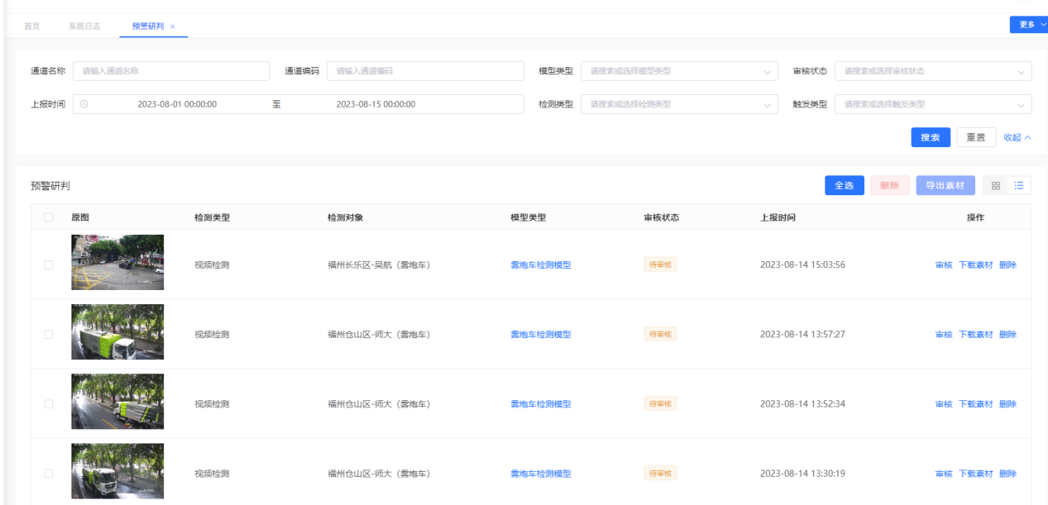

可对数据进行【审核】【下载素材】【删除】操作。

点击审核，进入审核页面。

其中视频检测审核页面如下：

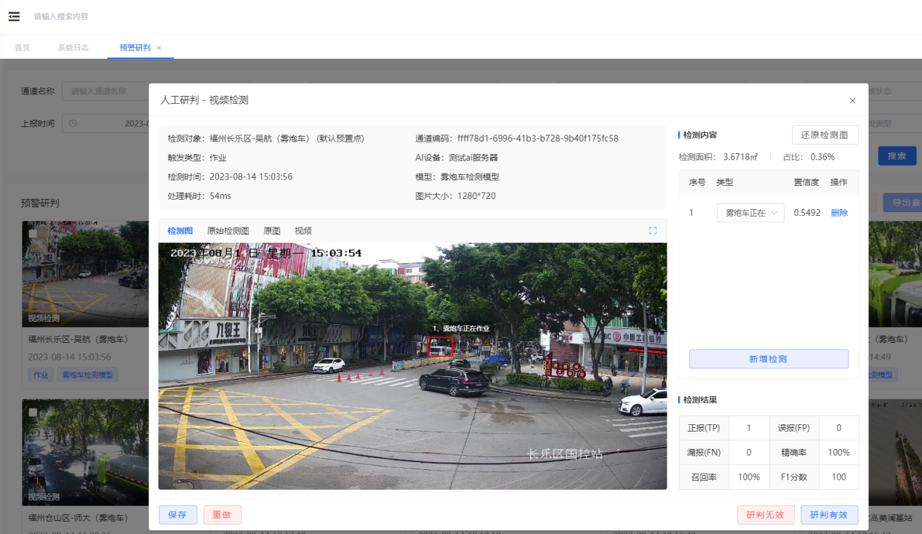

其中巡航视频检测审核页面如下：

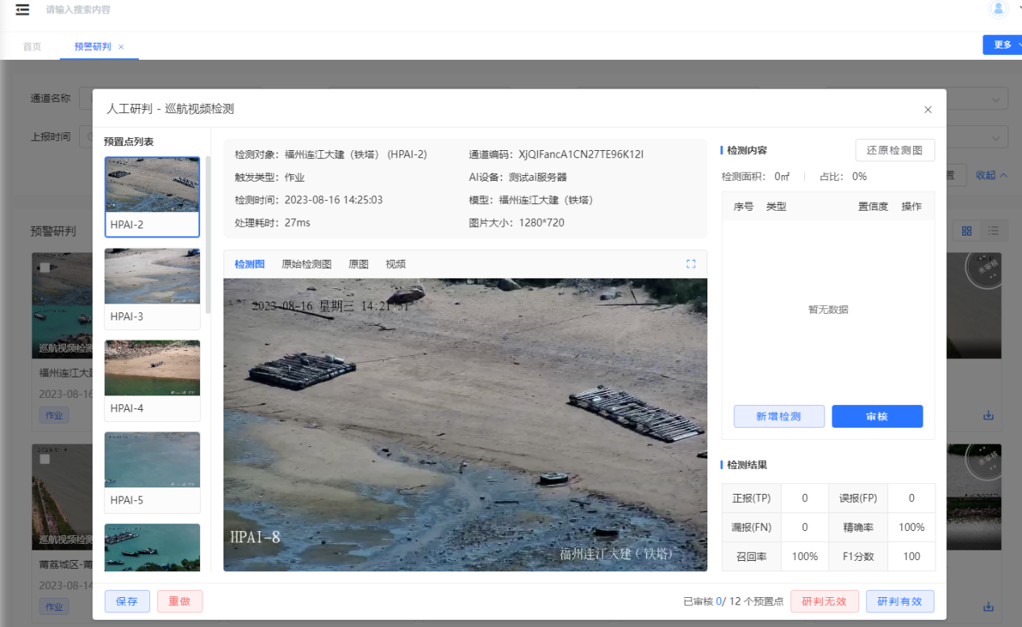

审核页面，展示了预警的基础信息。

点击【新增检测】，可在中间大图片上画框，圈出检测目标A，右侧对应生成1条检测内容，可对检测内容进行类型选择。若【删除】检测内容，则图形中的检测框会同步消失。若【还原检测图】，则检测内容和检测框会同步还原到最初上报的情况。

研判前，应对预置点进行审核。预置点列表，定位于点位A，点击【审核】，点位A将变成已审核状态。

点击【保存】，则会对当前页面研判后的信息进行保存。

点击【重做】，可对当前预警A进行重做。其中重做时，可选择是否删除当前预警A。若选择“是”，提交成功后，重做内容继承当前基础信息，实时生成最新预警B，且预警A会被删除。若选择“否”，提交成功后，重做内容继承当前基础信息，实时生成最新预警B，且预警A会被保留。

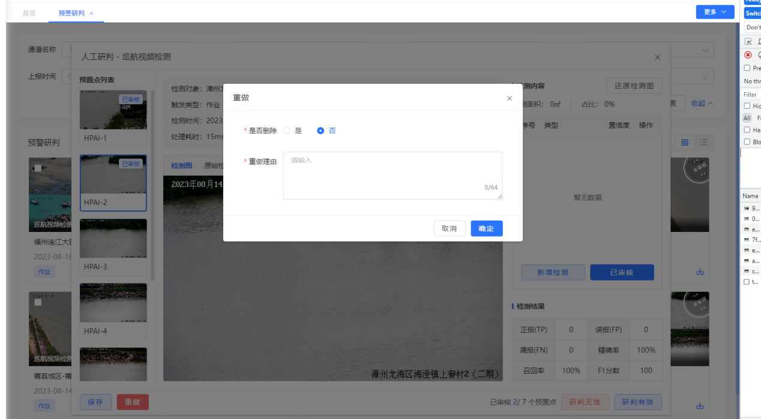

点击【研判有效】，预警状态改为研判有效。

点击【研判无效】，预警状态改为研判无效。

1. 若系统数据需要回调且生成报告（日报、周报），则需在【EAIGO系统】-【联动规则】设置联动规则，如：省厅海漂。即在【EAIGO系统】-【联动规则】设置作业规则A的触发条件，其中触发类型为作业，模型类型为海漂垃圾模型，联动状态为已审核，视频通道为莆田荔城-北高东乡北；设置作业规则A的联动动作，其中消息推送应设为“flotage.work.queue”，自定义接口应设为“对接福建省生态环保厅”。设置接口规则a的触发条件，其中触发类型为接口，模型类型为海漂垃圾模型，联动状态为已审核，视频通道为莆田荔城-北高东乡北；设置接口规则a的联动动作，其中消息推送应设为“flotage.interface.queue”。

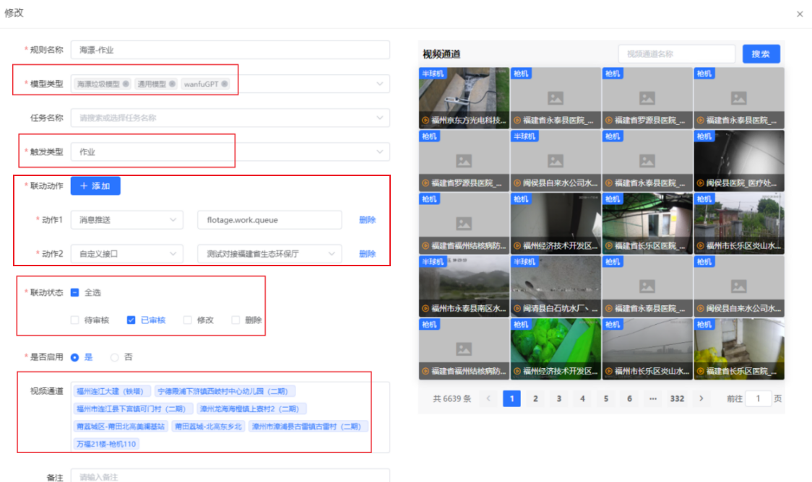

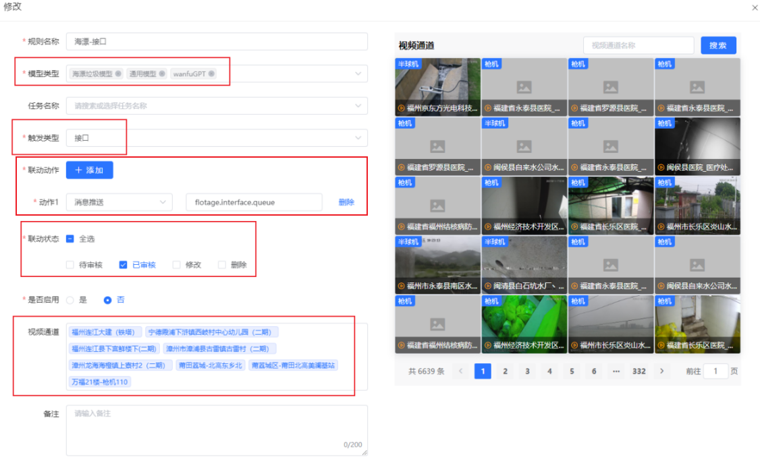

1. 【预警研判】中，数据B的触发类型为作业，模型类型为海漂垃圾模型，视频通道为莆田荔城-北高东乡北。对数据 B进行研判有效，则会触发作业规则A，生成一条推送数据B到【省厅】和【海漂系统】-【事件处理】页面。

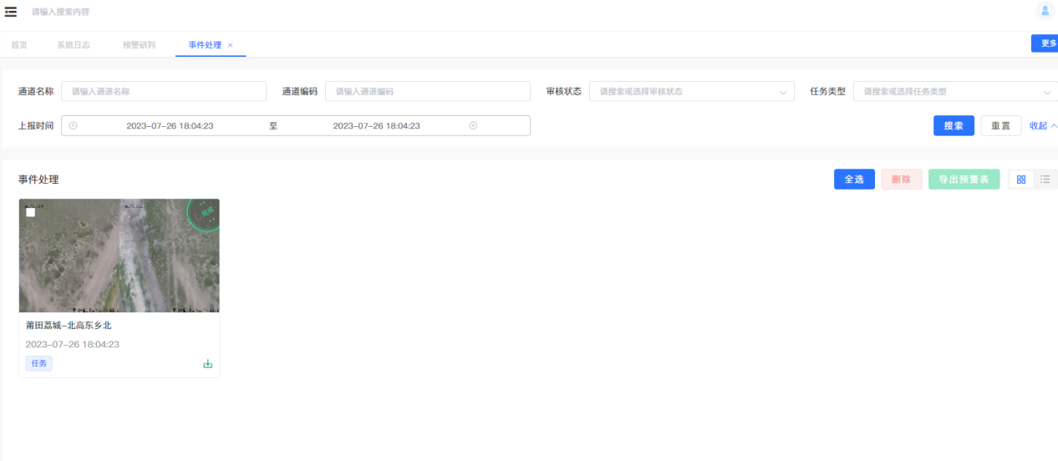

1. 针对数据B，有三种回调方式。

方式一：手动回调。【事件处理】页面，对数据B进行回调操作，回调完成后，【预警研判】中会生成一条接口类型的预警C。

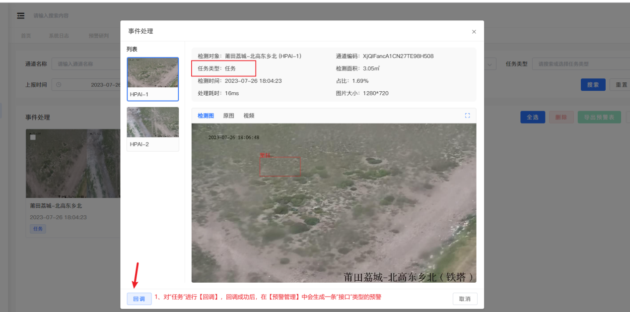

方式二：定时回调。针对【事件处理】页面未回调的数据B，系统会在当天17:00点自动进行回调，回调完成后，【预警研判】中会生成一条接口类型的预警C。

方式三：接口回调。环卫工人可通过APP对数据B点击【完成】，则【预警研判】中会生成一条接口类型的预警C。

1. 【预警研判】页面，对预警C进行研判有效，则会触发接口规则a，生成一条推送数据C到【省厅】和【海漂系统】-【事件处理】页面。此时任务形成闭环，【省厅】任务详情中包含任务识别、清扫结果、清扫完成率内容；【海漂系统】-【报表管理】中，生成通道日报、通道周报、区域周报。

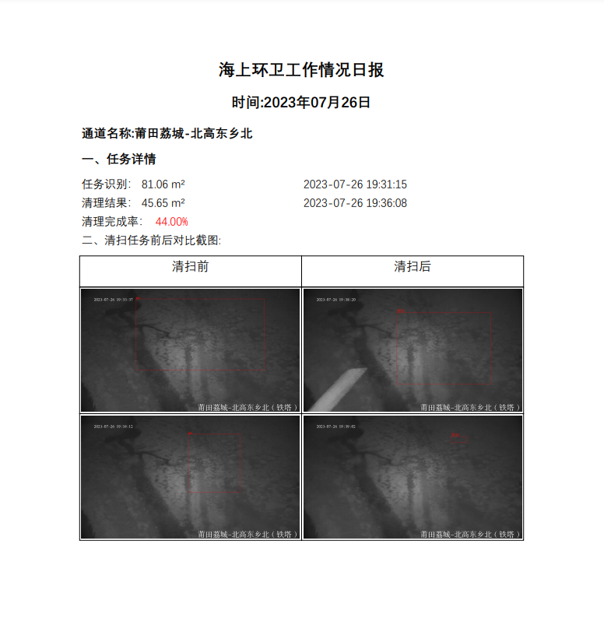

1. 基于步骤4的基础上，在【事件处理】页面，再对同一作业/接口预警进行回调，回调成功后，【预警研判】页面生成接口预警D，对预警D研判有效，此时【省厅】任务信息和【海漂系统】-【报表管理】信息将会被覆盖更新。

# 事件处理

点击图形，列表数据按图形方式展示，如下：

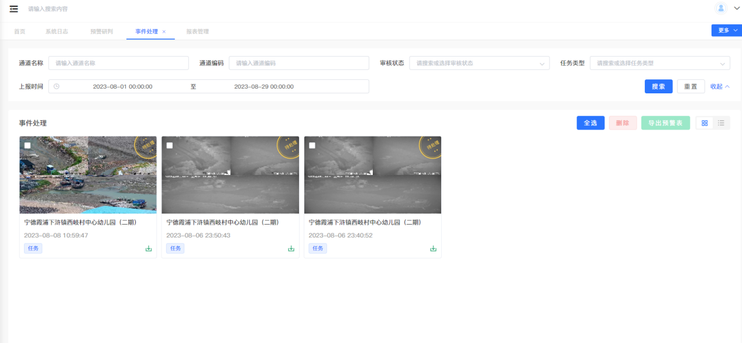

通过填写相关搜索条件，点击【搜索】，出现相关搜索结果。点击【重置】，搜索条件内容清空。

点击全选，能选中当前页面的所有数据。

左边勾选框勾选多项，点击【删除】，可以批量删除数据。

左边勾选框勾选多项，点击【导出预警表】，可以批量导出预警。

点击【下载预警表】，可以下载预警表。

点击列表，列表数据按列表方式展示，如下：

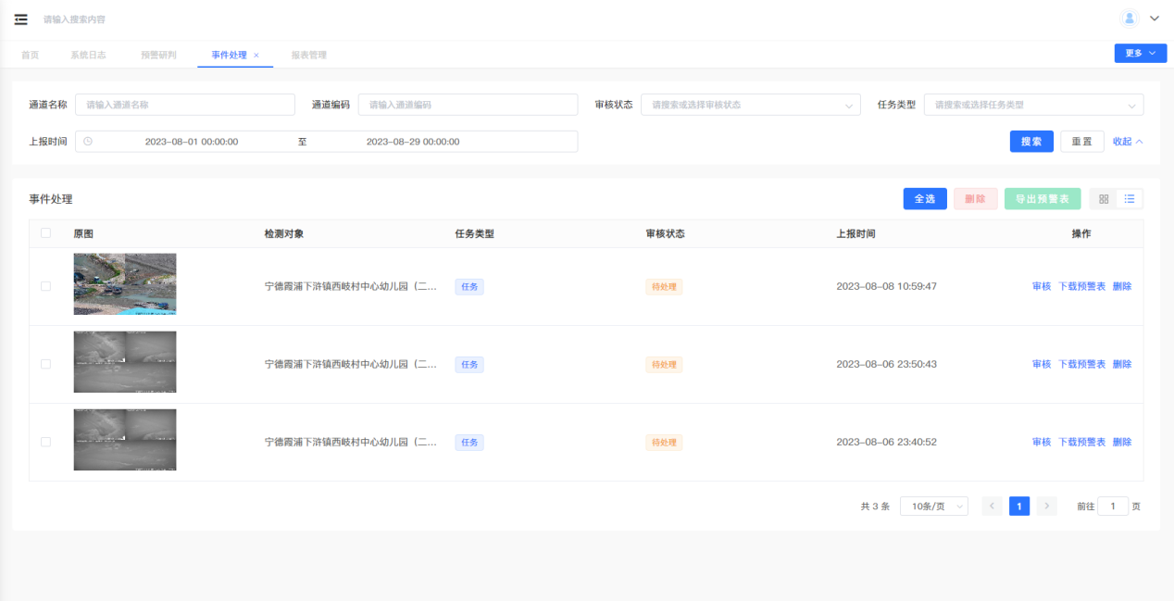

可对数据进行【审核】【下载预警表】【删除】操作。

点击审核，进入审核页面。

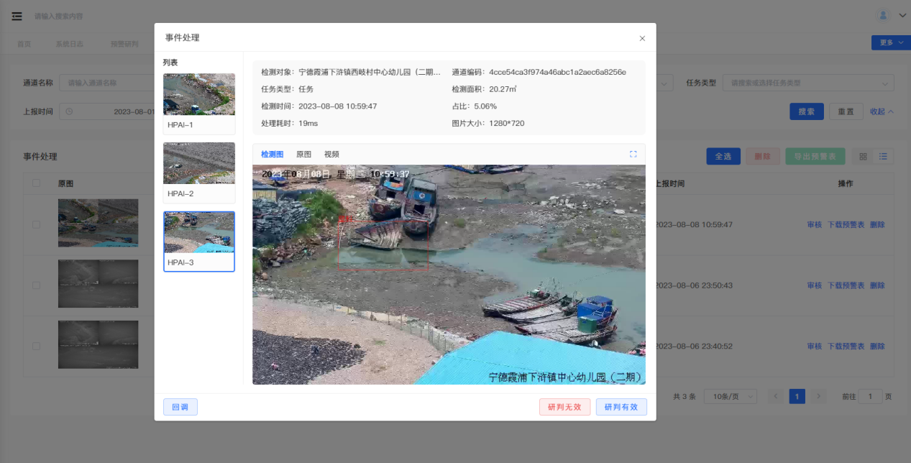

审核页面，展示了事件的基础信息。

点击【回调】，回调成功后，【预警研判】页面会生成一条预警信息。

点击【研判有效】，预警状态改为研判有效。

点击【研判无效】，预警状态改为研判无效。

# 报表管理

报表管理中，有通道日报、通道周报、区域周报。

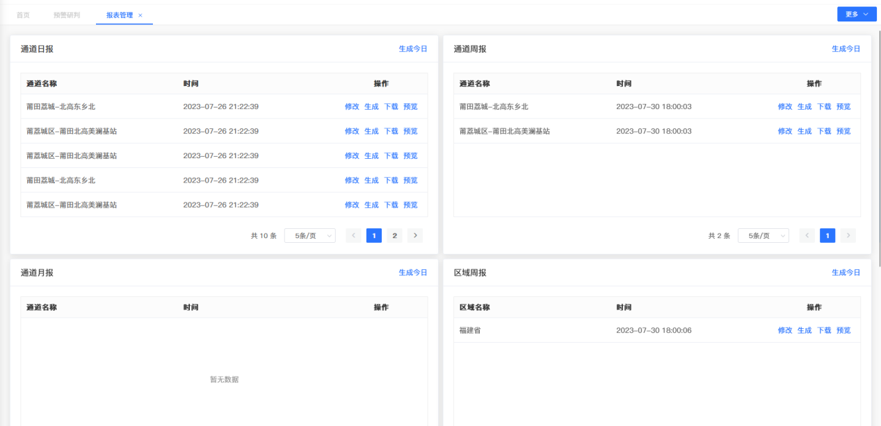

点击【生成今日】，可以生成今日的所有报告数据，且覆盖之前的所有今日报告。

点击【生成】，可以生成单条最新的报告数据。

点击【修改】，可以修改报告数据，并按修改的内容生成数据报告，会被后点击生成给覆盖了。

点击【下载】，可以下载报告数据。

点击【预览】，可以预览报告数据。

# 系统运维

## **4.1.系统日志**

系统日志中记录了mq作业新增、mq接口新增、定时回调任务等类型的日志数据。

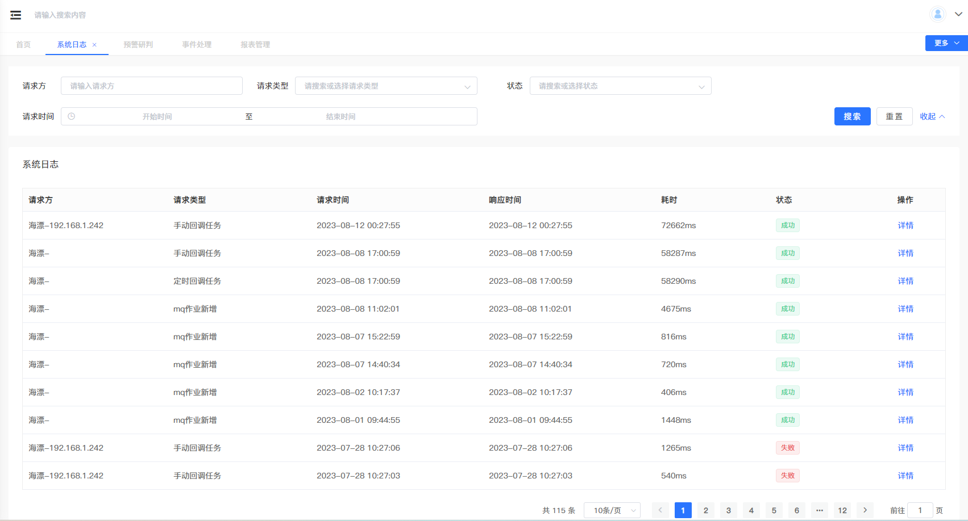

通过填写相关搜索条件，点击【搜索】，出现相关搜索结果。点击【重置】，搜索条件内容清空。